МИНИСТЕРСТВО НАУКИ И ВЫСШЕГО ОБРАЗОВАНИЯ РОССИЙСКОЙ ФЕДЕРАЦИИ
федеральное государственное автономное образовательное учреждение высшего образования
«САНКТ-ПЕТЕРБУРГСКИЙ ГОСУДАРСТВЕННЫЙ УНИВЕРСИТЕТ
АЭРОКОСМИЧЕСКОГО ПРИБОРОСТРОЕНИЯ»
КАФЕДРА № 43
ОТЧЕТ
ЗАЩИЩЕН С ОЦЕНКОЙ
ПРЕПОДАВАТЕЛЬ
Кандидат технических наук, доцент |  |  |  | В.Ю. Скобцов
должность, уч. степень, звание |  | подпись, дата |  | инициалы, фамилия

ОТЧЕТ О ЛАБОРАТОРНОЙ РАБОТЕ №2

Прогнозирование значений процесса с помощью

нейронных сетей

по курсу: Интеллектуальный анализ данных на основе методов машинного обучения

РАБОТУ ВЫПОЛНИЛ
СТУДЕНТ ГР. № | 4134к |  |  |  | Н.А. Костяков
 |  |  | подпись, дата |  | инициалы, фамилия
Санкт-Петербург 2024

Задание
Имеется сигнал (функция времени), описываемый соотношением),
который задан на временном отрезке],[ 21 TTt  и подвергается дискретизации с
интервалом t
Необходимо построить нейронную сеть net, позволяющую прогнозировать
будущее значение подобного сигнала по73 k предыдущим значениям.
Получить вектор y спрогнозированных выходов путем моделирования полученной
сети net.
Нейронную сеть net разработать на основе двух архитектур:
- полносвязная сеть прямого распространения (слой Dense, 2 или 3 слоя);
- нейронная сеть, заданная в варианте.
Анализ выполняется для исходного построенного на основе функции,
заданной в варианте, набора данных, и преобразованного исходного набора данных:
преобразование по варианту. Во всех наборах данных выделить обучающую,
проверочную (валидационную) и тестовую выборки данных.
Сравнить качество полносвязной нейросетевой регрессионной модели и
регрессионной нейросетевой модели, указанной в варианте, на обучающей и
валидационной выборках для всех наборов данных. Для оценки качества моделей
использовать метрики: корень из среднеквадратичной ошибки, коэффициент
детерминации R2.
Построить график сигнала)(ty , на котором символом '*' выделить точки
эталонного сигнала)(tx (Пример графика на рис.1).

Вариант 4
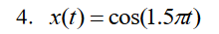

Листинг
import numpy as np
import matplotlib.pyplot as plt

# Параметры сигнала
T1 = 0
T2 = 10
t = np.arange(T1, T2, 0.02)
x = np.cos(1.5*np.pi*t) # Пример функции

plt.plot(t, x, label='cos(1.5*pi*t)')
plt.xlabel('Время (s)')
plt.ylabel('Амплитуда')
plt.title('Исходный сигнал')
plt.legend()
plt.show()

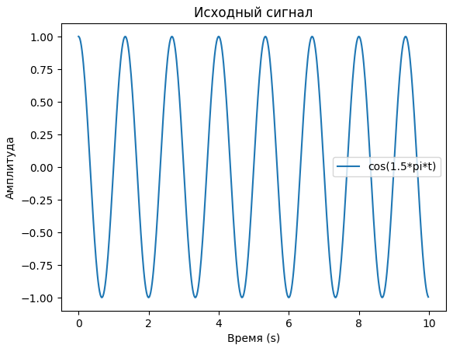

Теперь мы создадим набор данных, используя 3-7 предыдущих значений для прогнозирования следующего
def create_dataset(data, time_step=1):
X, y = [], []
for _ in range(time_step):
data = np.insert(data, 0,0)

for i in range(len(data) - time_step):
X.append(data[i:(i + time_step)])
y.append(data[i + time_step])

return np.array(X), np.array(y)

# Преобразование данных
time_step = 5 # Например, 5 предыдущих значений
X, y = create_dataset(x, time_step)

# Разделение на обучающую, валидационную и тестовую выборки
from sklearn.model_selection import train_test_split

X_train, X_temp, y_train, y_temp = train_test_split(X, y, test_size=0.3, random_state=42)
X_val, X_test, y_val, y_test = train_test_split(X_temp, y_temp, test_size=0.5, random_state=42)
for i in range(0, 6):
print("Вход: ",X_train[i], "Выход:", y_train[i])

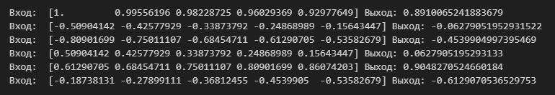
Используем Min-Max масштабирование:
from sklearn.preprocessing import MinMaxScaler

scaler = MinMaxScaler()
X_train = scaler.fit_transform(X_train)
X_val = scaler.transform(X_val)
X_test = scaler.transform(X_test)

# Преобразуем y
y_train = scaler.fit_transform(y_train.reshape(-1, 1)).flatten()
y_val = scaler.transform(y_val.reshape(-1, 1)).flatten()
y_test = scaler.transform(y_test.reshape(-1, 1)).flatten()
for i in range(1, 6):
print("Вход: ",X_train[i], "Выход:", y_train[i])

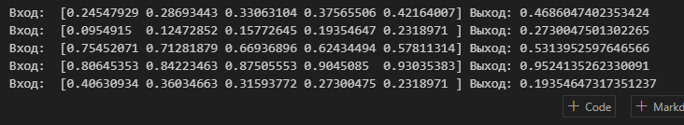

Построение полносвязной нейронной сети
from tensorflow.keras.models import Sequential
from tensorflow.keras.layers import Dense

# Полносвязная сеть
model_dense = Sequential()
model_dense.add(Dense(64, activation='relu', input_dim=X_train.shape[1]))
model_dense.add(Dense(32, activation='relu'))
model_dense.add(Dense(1))

model_dense.compile(optimizer='adam', loss='mean_squared_error')
model_dense.fit(X_train, y_train, validation_data=(X_val, y_val), epochs=100, batch_size=16)

Построение GRU сети
from tensorflow.keras.layers import GRU

# GRU сеть
model_gru = Sequential()
model_gru.add(GRU(64, input_shape=(X_train.shape[1], 1), return_sequences=True))
model_gru.add(GRU(32))
model_gru.add(Dense(1))

model_gru.compile(optimizer='adam', loss='mean_squared_error')
model_gru.fit(X_train.reshape(X_train.shape[0], X_train.shape[1], 1), y_train,
validation_data=(X_val.reshape(X_val.shape[0], X_val.shape[1], 1), y_val),
epochs=100, batch_size=16)

Оценка моделей
from sklearn.metrics import mean_squared_error, r2_score

# Прогнозирование
y_pred_dense = model_dense.predict(X_test)
y_pred_gru = model_gru.predict(X_test.reshape(X_test.shape[0], X_test.shape[1], 1))

# Оценка качества
rmse_dense = np.sqrt(mean_squared_error(y_test, y_pred_dense))
r2_dense = r2_score(y_test, y_pred_dense)

rmse_gru = np.sqrt(mean_squared_error(y_test, y_pred_gru))
r2_gru = r2_score(y_test, y_pred_gru)

print(f'Dense RMSE: {rmse_dense}, R2: {r2_dense}')
print(f'GRU RMSE: {rmse_gru}, R2: {r2_gru}')
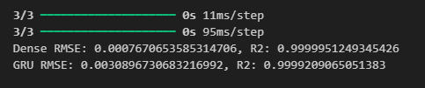

x = np.cos(1.5*np.pi*t)
x_inp, y = create_dataset(x, time_step)
x_inp = scaler.fit_transform(x_inp)
pred = model_dense.predict(x_inp)
x = scaler.fit_transform(x.reshape(-1, 1))

error = mean_squared_error(x, pred)
r2 = r2_score(x, pred)

# Построение графика
plt.figure(figsize=(12, 6))

# График исходных данных и предсказаний
plt.subplot(2, 1, 1)
plt.plot(t, x, label='Исходные данные', color='blue', marker='x', linestyle='')
plt.plot(t, pred, label='Предсказания модели', color='red')
plt.title('Сравнение исходных данных и предсказаний модели dense')
plt.xlabel('Время')
plt.ylabel('Значение')
plt.legend()
plt.grid()

# График ошибки и R^2
plt.subplot(2, 1, 2)
plt.plot(t, np.abs(x - pred), label='Ошибка', color='orange')
plt.axhline(y=error, color='green', linestyle='--', label='Среднеквадратичная ошибка')
plt.title(f'Ошибка сигнала и R^2: {r2:.2f}')
plt.xlabel('Время')
plt.ylabel('Ошибка')
plt.legend()
plt.grid()

plt.tight_layout()
plt.show()
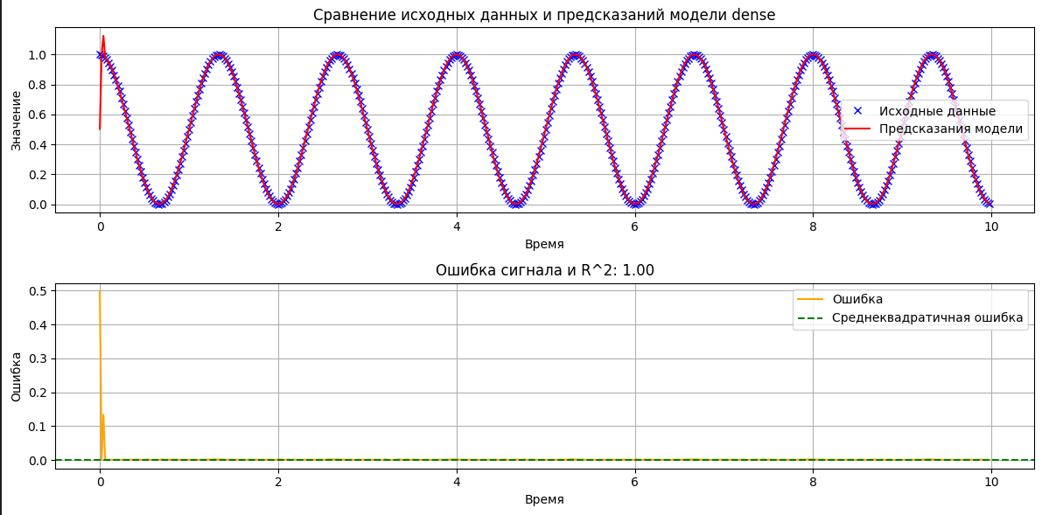
Графики GRU

x = np.cos(1.5*np.pi*t)
x_inp, y = create_dataset(x, time_step)
x_inp = scaler.fit_transform(x_inp)
pred = model_gru.predict(x_inp.reshape(x_inp.shape[0], x_inp.shape[1], 1))
x = scaler.fit_transform(x.reshape(-1, 1))

error = mean_squared_error(x, pred)
r2 = r2_score(x, pred)

# Построение графика
plt.figure(figsize=(12, 6))

# График исходных данных и предсказаний
plt.subplot(2, 1, 1)
plt.plot(t, x, label='Исходные данные (cos)', color='blue', marker='x', linestyle='')
plt.plot(t, pred, label='Предсказания модели', color='red')
plt.title('Сравнение исходных данных и предсказаний модели GRU')
plt.xlabel('Время')
plt.ylabel('Значение')
plt.legend()
plt.grid()

# График ошибки и R^2
plt.subplot(2, 1, 2)
plt.plot(t, np.abs(x - pred), label='Ошибка', color='orange')
plt.axhline(y=error, color='green', linestyle='--', label='Среднеквадратичная ошибка')
plt.title(f'Ошибка сигнала и R^2: {r2:.2f}')
plt.xlabel('Время')
plt.ylabel('Ошибка')
plt.legend()
plt.grid()

plt.tight_layout()
plt.show()

